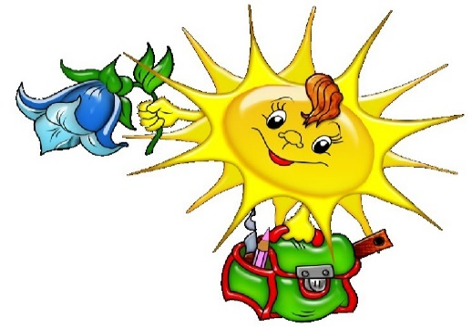
17 июля (пятница) День третий.
«ON-LINE ЛЕТО»
Лагерь
- Приветствие.
Всем! Всем! Всем! Добрый день! Приветствуем вас в лагере «Онлайн лето»! Новый день, новые увлекательные задания!
- Весёлая утренняя зарядка с капитаном Крабом «Морядка»
https://www.youtube.com/watch?v=rSK2tlnNKgc&t=11s
- Время завтрака.
- Домашняя Обсерватория. Подарки радуги.
Откуда взялись другие цвета. Проведи опыт. Сфотографируй результат. Пришли нам.
https://www.youtube.com/watch?v=Hc_g0zf69cY&t=491s
Приготовь 6 баночек (3 с водой, 3 пустые), краски и кисточки.

- Физминутка (встань, посмотри в окно, улыбнись солнышку, протяни к нему руку – поздоровайся с ним, попей водички)

- Учимся делать объёмных рыбок из бумаги. Приготовь цветную бумагу, клей, ножницы. Пришли полученную рыбку.
https://www.youtube.com/watch?v=x4ucRkpIfF4&t=54s
- Время обеда
- А теперь мы для тебя приготовили Тест на Логику от бабушки Шошо.
https://www.youtube.com/watch?v=REdVtoBxpNA

- Волшебная книга МЧС. Опасные места для игр. Сегодня главные герои – умный Бобер, беспокойная Птичка и любознательный Заяц – встретились с гостем с другой планеты и рассказали ему, как……
https://www.youtube.com/watch?v=LLxuHDik6GU&t=10s
Нарисуй какие правила надо соблюдать и пришли в группу. Ваши работы примут участие в замечательной выставке «МЧС предупреждает!»
- Всем пока! Встретимся завтра!!!

